Test Report Template

Name | Johann De Jesus Olaya Herrera | Date | 20/02/2017
Project/Task | /Proyectos/PSP1 LOC

Las pruebas están acompañadas con un archivo Excel ubicado en la carpeta test con el nombre “Resultados esperados” donde se resaltan las líneas que no se contarán por cada clase, el resultado fue registrado en resultados esperados.

Test Name/# | Conteo Programa MVC Estadistico
Test Objective | Verificar el conteo de LOC según el estandar de conteo y codificación.
Test Description | Se ingresará la ruta del directorio que contiene los archivos Fuente del Proyecto y se obtendrá el número de LOC por clase, la cantidad de métodos de una clase y el número total de LOC del Proyecto.
Test Conditions | El Proyecto que se va a cargar para contar el LOC debe seguir el estandar de codificación.
Expected Results | Clase EstadisticoControlador  Cantidad de métodos 4  Cantidad de LOC 50  Clase EstadisticoInicio  Cantidad de métodos : 1  Cantidad de LOC : 8  Clase EstadisticoModelo  Cantidad de métodos : 3  Cantidad de LOC : 33  Clase EstadisticoVista  Cantidad de métodos : 5  Cantidad de LOC : 30  Clase NumeroNodo  Cantidad de métodos : 5  Cantidad de LOC : 14  Cantidad total de LOC del Proyecto : 135
Actual Results | 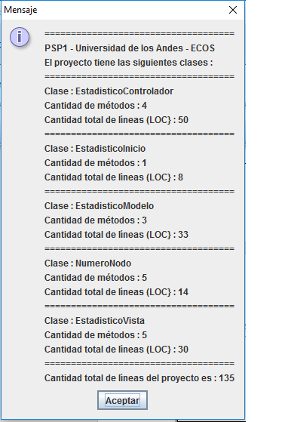

Test Name/# | Conteo Programa MavenConteo
Test Objective | Verificar el conteo de LOC según el estandar de conteo y codificación.
Test Description | Se ingresará la ruta del directorio que contiene los archivos Fuente del Proyecto y se obtendrá el número de LOC por clase, la cantidad de métodos de una clase y el número total de LOC del Proyecto.
Test Conditions | El Proyecto que se va a cargar para contar el LOC debe seguir el estandar de codificación.
Expected Results | Clase BuscarArchivos  Cantidad de métodos : 2  Cantidad de LOC : 23  Clase ControladorConteo  Cantidad de métodos : 9  Cantidad de LOC : 127  Clase Clase  Cantidad de métodos : 6  Cantidad de LOC : 17  Clase Programa  Cantidad de métodos : 2  Cantidad de LOC : 8  Clase VistaConteo  Cantidad de métodos : 5  Cantidad de LOC : 38  Cantidad total de LOC del Proyecto : 213
Actual Results | 